Об изменении границы поселка Бурабай
Постановление акимата Бурабайского района Акмолинской области от 23 декабря 2011 года № А-12/548 и решение Бурабайского районного маслихата Акмолинской области от 23 декабря 2011 года № С-40/16. Зарегистрировано Управлением юстиции Бурабайского района Акмолинской области 3 февраля 2012 года № 1-19-218
В соответствии с пунктом 5 статьи 108 Земельного Кодекса Республики Казахстан от 20 июня 2003 год, пунктом 2 статьи 47 Закона Республики Казахстан от 16 июля 2001 года «Об архитектурной, градостроительной и строительной деятельности в Республике Казахстан», статьями 6, 31 Закона Республики Казахстан от 23 января 2001 года «О местном государственном управлении и самоуправлении в Республике Казахстан», с подпунктом 3 статьи 12 Закона Республики Казахстан от 8 декабря 1993 года «Об административно-территориальном устройстве Республики Казахстан», на основании решения Щучинского районного маслихата от 8 июня 2006 года № С-29/1 «Об утверждении генерального плана поселка Бурабай», внесенного предложения акима поселка Бурабай от 14 декабря 2011 года № 501, акимат Бурабайского района ПОСТАНОВЛЯЕТ и Бурабайский районный маслихат РЕШИЛ:
1. Изменить границы поселка Бурабай согласно приложению к настоящему решению:
увеличить земли поселка Бурабай на 9,0000 га.
2. Признать утратившими силу постановление акимата Бурабайского района и решение Бурабайского районного маслихата «Об изменении границы поселка Бурабай и села Молбаза Зеленоборского сельского округа» от 26 июля 2011 года № а-7/333, от 26 июля 2011 года № С-34/1 (зарегистрировано в реестре государственной регистрации нормативных правовых актов № 1-19-207, опубликовано 25 августа 201 года в районных газетах «Бурабай» и «Луч»).
3. Настоящее постановление акимата Бурабайского района и решение Бурабайского районного маслихата вступает в силу со дня государственной регистрации в Департаменте юстиции Акмолинской области и вводится в действие со дня официального опубликования.
Аким Бурабайского района В.Балахонцев
Председатель ХХХХ
сессии районного
маслихата Г.Прохорова
Секретарь районного маслихата Г.Марченко
Приложение
к постановлению акимата
Бурабайского района
№ а-12/548 от 23 декабря
2011 года и решению
Бурабайского районного
маслихата № С-40/16 от
23 декабря 2011 года
Границы поселка Бурабай
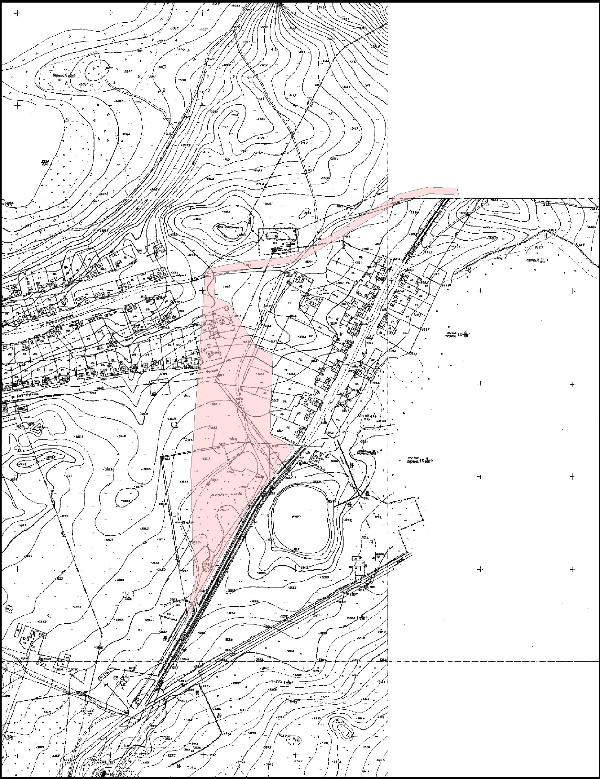
отводимый участок
Аким поселка Бурабай К.Ашимянов

© 2012. РГП на ПХВ «Институт законодательства и правовой информации Республики Казахстан» Министерства юстиции Республики Казахстан

